**Módulo 1:**

1. *Analise quais as possibilidades de interação usuário sistema do presente acima de acordo com as perspectivas de Kammersgaad!*

**R:** O smartphone pode criar uma ampla gama de possibilidades cujo possa haver, afinal este é o objetivo de, interação entre usuários e sistemas, como no exemplo cita a reflexão de possibilidades do caso entre um casal, haverá infinitas formas de chegar à um mesmo objetivo assim bem como alcançar ou visar vários deles.

Por isso na obtenção de um smartphone, partindo do ponto do primórdio do recebimento podemos então definir que ela (a moça que recebeu o celular) apenas terá o aparelho em mãos, porém na ausência de chips e/ou internet. Logo a função do smartphone seria demasiadamente limitada pois serviria para as definições de fábrica já pré-estabelecidas, havendo a possibilidade ainda de acesso a internet por outros locais, porém com grande espaço de tempo entre esses acessos levando em consideração o estado econômico da família.

Um segundo estado seria após a obtenção de um chip, onde ampliaria os meios de se comunicar, desta vez possibilitando a conexão direta com seu parceiro via SMS e principalmente por ligação. Há também o benefício de adquirir serviços que necessitam de um número, como por exemplo o aplicativo Whatsapp (que necessita de um acesso à internet), ou a serviços pagos somo da própria operadora com relação à internet.

O terceiro ponto a se frisar é a partir do momento em que há um ponto de acesso à internet de maneira mais prática, logo o mais recomendado seria uma conexão local, podendo ser provida por um terceiro (provedoras) ou pela própria operadora do chip atual com a desvantagem de velocidade e estabilidade, porém ainda com a possibilidade de se conectar e interagir com seu parceiro.

1. Assistir vídeo Criação e Design e fazer o resumo. Máximo 2 páginas

O design se baseia no estudo das cores, que abrangem alas da psicologia, sociologia, e neurociência juntamente com a arquitetura e harmonia das cores.

Por conta disso existe diversas formas de tratar as cores, tanto fisicamente, oralmente, ou estatisticamente, logo podendo haveria variações de nome e estado de uma mesma cor.

Devido esse conflito utiliza-se de protocolos para identificação sem que haja confusão entre as cores.

Há duas formas primordiais de se tratar as cores, onde a primeira se baseia na mistura de cores de tintas e a segunda por conta da luz.

Essa divisão pode ser CMYK para definir precisamente a proporção das cores em determinado ponto, muito utilizado em impressões, e RGB voltado para monitores.

Há variações de obtenção de cores quando comparada a mistura de luzes com a mistura de tintas e, portanto, não deve ser considerada nem mesmo confundida uma com a outra em sistemas onde há a presença de uma delas.

As cores primárias dão origem as secundárias, que por sua vez forma as terciarias, e cada cor varia a forma como é interpretada e instiga o cérebro humano.

Mas não somente de interpretação vive um círculo cromático, mas também de relações entre as cores visando uma harmonia cromática, isto é, uma combinação arquitetada onde as cores se casam sem causar efeito de estranheza baseando-se nas cores RGB. Estes são por exemplo as combinações monocromáticas (que visam as cores de uma mesma palheta), tríade (cores que se opõem num ângulo de 120° dentro do círculo cromático), complementar, composto...

Mas em suma o design das cores tende a ser usados em jogadas de marketing, e psicologia de maneira direta ou indireta com o intuito de promover reações previstas visando alguma ação ou conjunto de ações pré-determinados.

**Módulo 2:**

1. *Analise a figura abaixo e responda: Todos estes dispositivos são de interface do usuário? (Justifique)*

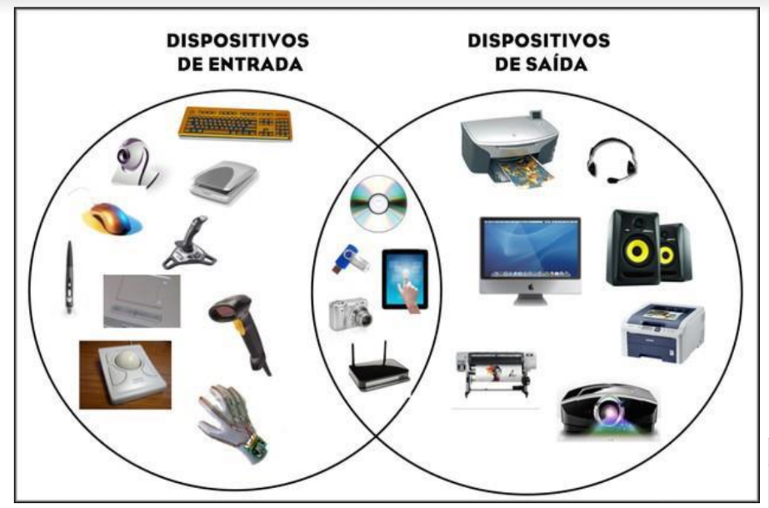

**R:** Não, nem todos são devidos os alguns, como cd, pendrive e roteador não necessitam de um usuário e, portanto, não são da categoria IHC.

**Módulo 3:**

1. *Discorra quais as possíveis razões que levaram Fallman a classificar em três ondas os estudos da IHC com relação aos paradigmas da Ciência da Informação.*

**R:** A preocupação do ser humanos com os computadores, a forma do ser humano de interpretar e compreender as máquinas, assim bem como os processos cognitivos e físicas que possibilitavam tudo isso.

Pois é de extrema importância entender a forma com que o usuário iria e irá compreender esses processos principalmente em situações onde necessitam dessa interação.

1. (0,25 pt) Divague quais possíveis motivos elevariam esses estudos a serem classificados numa quarta

onda, segundo a sua opinião.

**R:** Uma quarta possível onda seria a eficácia e prazer que determinadas questões visuais e de acessibilidade causariam em determinado sistema. Logo projetos bem estruturas com design e acessibilidades estudadas e harmônicas teriam grande impacto positivo sobre o usuário.

1. *Explique estas imagens:*

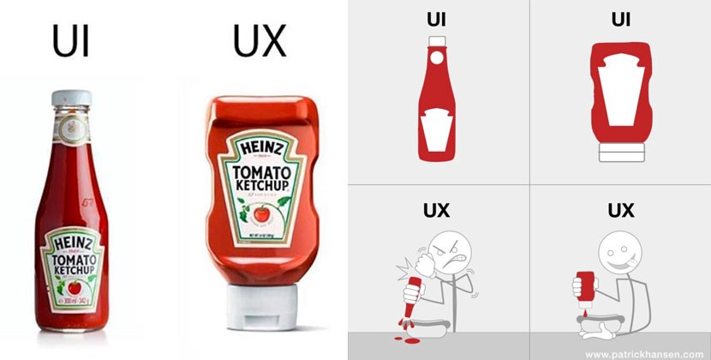

**R:** A evolução do UX teve como base melhorar a forma como o usuário utilizava seu produto, pois devido a forma e o material a forma como o produto agia atrapalhava demais, sendo que com a inovação mudando o material fez com que o usuário se sentisse melhor com a forma como o produto trabalhava.

Enquanto que o UI melhorou o setor visual e a forma de funcionamento, pois continua sendo um produto atrativo visualmente, tendo seu funcionamento principal mantido e melhorado graças a mudança de material de vidro (não maleável) para o plástico (maleável e leve).

1. *Que outro caso de melhoria da UI a partir da UX você conhece?*

**R:** O facebook que inicialmente tinha um visual não muito agradável e relativamente lento, que conforme o tempo foram arrumando diversas formas de interação, um bom exemplo são os emojis onde antigamente eram feitos por junções de algarismos do seu teclado como por exemplo “(^^^)” ou “:*” que representavam imagens visuais no chat durante um bate-papo ou comentário, ou com os novos meios de interação com a publicação que antigamente se restringia somente nos likes (gosteis) que uma postagem recebia, e hoje em dia há uma variedade de 7 reações.

Isso porquê seu visual já sofreu diversas mudanças, principalmente para dispositivos mobile onde o público atual deles é de numero majoritário.

Selecionar 12 questões (2 de cada Módulo do 03 ao 08) para formatar uma lista de

exercícios. Deverá entregar a sua lista com as questões impressas, com as respostas e justificativa.

**Módulo 3: Exercício 3**

**1-3** A interação em linguagem natural visa permitir que o usuário se expresse como em uma conversa com uma outra pessoa, utilizando...

Complete a frase que possui reticências com a alternativa correta:

**RESPOSTA/JUSTIFICATIVA:** Alternativa D, seu próprio idioma.

Principalmente para leigos a interação utilizando o idioma do próprio usuário é de extrema importância para que a interpretação das informações haja de maneira normal.

**Módulo 3: Exercício 6**

**2-6** Na interação através de formulário, o sistema solicita dados do usuário através de campos que precisam ser preenchidos. Os formulários comumente encontrados em Web sites se encaixam nesse estilo de interação. Assim como em outros estilos de interação, é recomendável criar...

**RESPOSTA/JUSTIFICATIVA:** Alternativa C - grupos de itens relacionados e ordená-los de forma lógica.

Pois o foco é ter relação com o conteúdo e princípio base inicial daquele formulário, e seguindo um padrão lógico para a leitura e interpretação desses dados.

**Módulo 4: Exercício 3**

**3-4** Diferentemente do Plano de Negócios, que é quase inerte, a modelagem de negócios é extremamente dinâmica e busca mitigar as incertezas intrínsecas ao negócio, como espera-se que seja, tendo em vista o perfil mutável do mercado atual. O Plano de Negócios segue uma tendência clássica, sendo um...

**RESPOSTA/JUSTIFICATIVA:** Alternativa D -Documento formal característico da administração tradicional.

Devido a inclusão dos dados e planejamentos de modo linear e objetivo, baseando-se em dados anteriores para determinar suas análises, o que difere-se da modelagem de negócios que seria o meio mais assertivo considerando a variação mercantil.

**Módulo 4: Exercício 6**

**4-6** Na modelagem física se trabalha no nível mais baixo de abstração, descrevendo o modo como é apresentada a parte de hardware do projeto o que o torna...

**RESPOTA/JUSTIFICATIVA:** Alternativa E - Dependente tanto de software como de hardware.

O conjunto de software e hardware são dependentes diretos uns dos outros, pois para um bom funcionamento, fluido, dinâmico e objetivo, de maneira optimizada para transferir, ler e escrever os dados necessários de maneira lógica, sequencial e correta.

**Módulo 5: Exercício 1**

**5-1** O link facilita a navegação na internet, porque na verdade ele não passa de um comando que te leva para uma rede social, para outro site, para outro tópico desse mesmo site, etc. Com base nisso temos duas asserções:

1 – Hiperlink ou link nada mais é do que o endereço de sites ou paginas

2 – Possui sempre um número de identificação

**RESPOSTA/JUSTIFICATIVA:** Alternativa C - A primeira afirmação é verdadeira, e a segunda é falsa.

O link facilita a navegação funcionando como uma máscara ou metaforicamente falando como um ‘anzol’ que busca de maneira mais simplificada e intuitiva para o usuário o ip numérico (real) do site.

Para saber o ip numérico basta abrir o cmd, digitar ping link.

Ex: ping google.com que retorna o ip numérico: 172.217.30.174

**Módulo 5: Exercício 3**

**6-3** Multimídia anda lado a lado com o Hipermídia, sendo que o que origina a existência do Hipermídia é o Multimídia. É a soma de...

**RESPOSTA/JUSTIFICATIVA:** Alternativa A - Uma mídia estática com uma mídia dinâmica.

Hipermídia, mídia estática (foto, texto, gráfico) com uma mídia dinâmica (vídeo, áudio, animação) portanto sempre estão andando lado a lado.

**Módulo 6: Exercício 6**

**7-6** Pela definição de seu nome, vemos que a UML é uma linguagem que define uma série de artefatos que nos ajuda na tarefa de...

**RESPOSTA/JUSTIFICATIVA:** Alternativa B - Modelar e documentar os sistemas orientados a objetos que desenvolvemos.  
Unified Modeling Language serve para elaborar a estrutura do seu software em questão. Por ser uma linguagem-padrão usa-se como base para definições de uma série de artefatos que visam ajudar na documentação de Sistemas Orientados a objetos.

**Módulo 6: Exercício 7**

**8-7** Após o mapeamento é necessário modelar o protótipo, sendo assim, recorremos a várias técnicas, mas uma em especial é a mais indicada quando relacionadas a computação, o UML.

1 – O UML é importantíssimo no final do projeto

2 – O UML possui nove tipos de diagramas que são usados para documentar e modelar diversos aspectos dos sistemas.

**RESPOSTA/JUSTIFICATIVA:** Alternativa D - A primeira afirmação é falsa, e a segunda verdadeira.

O UML é super importante para a estruturação do seu projeto desde sua forma inicial até sua complexidade após a produção de um estado de release, tendo 3 setores de atuações importante, Definição de Requisitos, Comunicação com os Clientes e a Geração de Casos de Teste.

**Módulo 7: Exercício 3**

**9-3** As pessoas desenvolvem conhecimento do espaço com o passar do tempo e através da experiência de interagir com um espaço e dentro dele. Ainda existem muitos debates sobre quanto do conhecimento está ‘na cabeça’ e quanto está ‘no mundo’. Os usuários...

**REPOSTA/JUSTIFICATIVA:** Alternativa D - Usam ativamente as pistas disponíveis para tentar inferir a estrutura do site.

O principio se baseia na forma da atividade cerebral das pessoas e portanto interessa as modificações com fundamentos para melhorar a usabilidade ao usuário final.

**Módulo 7: Exercício 6**

**10-6** O acesso a espaços físicos para pessoas deficientes há muito tempo é um requisito ético e legal importante. E isso é cada vez mais verdadeiro, também, para...

**RESPOSTA/JUSTIFICATIVA:** Alternativa B - Os espaços de informação.

Pois já existem leis de acessibilidade como a Section 508, e Disability Discrimination Act.

Sem contar na facilidade que é gerada através de adaptações desse tipo para seu software.

**Módulo 8: Exercício 5**

**11-5** Os mapas de calor são basicamente representações visuais de dados, permitem gravar o que as pessoas fazem com o seu mouse ou onde clicam mais, quantificar essas informações e exibi-las de forma visualmente atraente.

Considerando os dados apresentados, avalie as afirmações a seguir.

I – Onde os visitantes clicam

II – Onde passam o mouse

III – O tempo de permanência em cada seção da página

IV – A cor favorita do usuário

V – O batimento cardíaco do desenvolvedor

**RESPSOTA/JUSTIFICATIVA:** Alternativa B - I, II e III apenas.

Os mapas de calor por serem representações visuais de dados, permitem gravar as informações de ações do usuário dentro da página de diversas maneiras, variando apenas do modo como esses dados serão obtidos e como serão interpretados.

**Módulo 8: Exercício 6**

**12-8** Portanto, se você possui uma loja virtual, blog ou um site para geração de leads, é muito importante que você comece a usar heatmaps para analisar a...

**RESPOSTA/JUSTIFICATIVA:** Alternativa A - navegação do usuário e criar ações inteligentes.

Ações inteligentes nem sempre estão relacionados a Inteligências artificais, mas sim no modo mais eficaz de prender a atenção do usuário ou obter uma ação deseja pelo modo de instigação.